Sistemas de Informação Distribuídos

Licenciaturas em Engenharia Informática e Informática e Gestão de Empresas

2018-2019, Segundo Semestre

Monitorização de Culturas em Laboratório

Auditoria e Migração

Identificação do grupo autor da especificação (Etapa A): 32

|  |  |  |
| --- | --- | --- |
| Número | Nome | Foto |
| 79086 | Ana Nunes |  |
| 78174 | Joaquim Rocha |  |
| 77755 | Leonardo Rosa |  |
| 77624 | Matias Correia |  |
| 77794 | Rita Caveirinha |  |
| 77761 | Rodrigo Tavares |  |
| 77586 | Rúben Silva |  |
| Especificação: PHP Ficheiro | | |

Identificação do grupo autor da implementação (Etapas B e C): ______

|  |  |  |
| --- | --- | --- |
| Número | Nome | Foto |
|  |  |  |
|  |  |  |
|  |  |  |
|  |  |  |
| Especificação: PHP Ficheiro  Implementação: PHP Ficheiro | | |

Instruções

Estas instruções são de cumprimento obrigatório. Relatórios que não cumpram as indicações serão penalizados na nota final.

* Podem (e em várias situações será necessário) ser adicionadas novas páginas ao relatório, mas não podem ser removidas páginas. Se uma secção não for relevante, fica em branco, não pode ser removida;
* Todas as secções têm que iniciar-se no topo de página (colocar uma quebra de página antes);
* A paginação tem de ser sequencial e não ter falhas;
* O índice tem de estar actualizado;
* Na folha de rosto (anterior) têm de constar toda a informação solicitada, nomeadamente todas as fotografias de todos os elementos dos dois grupos. É obrigatório que caiba tudo numa única página;
* A formatação das “zonas” (umas sombreadas outras não sombreadas) não pode ser alterada;
* Nas etapas A e B (até secção 1.4 inclusive), o grupo que primeiro edita o documento (Etapa A) **apenas escreve nas zonas não sombreadas**, e o outro grupo apenas escreve nas zonas sombreadas;
* A etapa C é apenas preenchida pelo grupo que recebe o presente documento do outro grupo. Nas secções 2.1, 2.2, 2.3 e 2.6 deve colocar nas zonas não sombreadas a especificação que entregou ao outro grupo (sem alteração, *copy e paste*),
* As restantes secções são preenchidas normalmente pelo grupo que recebe o presente documento do outro grupo.

Índice

1 Etapa A e B 11

1.1 Esquema relacional da base de Dados Mysql (origem) 11

1.1.1 Apreciação Crítica e esquema relacional implementado 12

1.2 Utilizadores Base de Dados de Origem 13

1.2.1 Apreciação Crítica a Gestão de Utilizadores Base de Dados de Origem 15

1.3 Gestão de Logs 16

1.3.1 Triggers de suporte à criação de logs Base de Dados de Origem 16

1.3.1.1 Apreciação Crítica de triggers para gestão de logs 20

1.3.1.2 Triggers Implementados para gestão de logs 21

1.3.2 Stored Procedures de suporte à criação de logs (**se relevante**) 22

1.3.2.1 Apreciação Crítica de Stored Procedures de suporte à criação de logs 26

1.3.2.2 Stored Procedures Implementados de suporte à criação de logs 27

1.4 Migração entre Bases de Dados 28

1.4.1 Esquema relacional da base de Dados Mysql (destino) 28

1.4.1.1 Apreciação Crítica e esquema relacional implementado 29

1.4.2 Forma de Migração 30

1.4.2.1 Apreciação Crítica à especificação da forma de migração 33

1.4.3 Gestão de Utilizadores de Suporte à Migração (origem e/ou destino) 34

1.4.3.1 Apreciação Crítica à especificação da Gestão de Utilizadores 35

1.4.4 Triggers de suporte à migração de dados (origem e/ou destino) (**se relevante**) 36

1.4.4.1 Apreciação Crítica de triggers de suporte à migração de dados 37

1.4.4.2 Triggers Implementados de suporte à migração de dados 38

1.4.5 Stored Procedures de suporte à migração de dados 39

1.4.5.1 Apreciação Crítica de Stored Procedures de suporte à migração de dados 40

1.4.5.2 Storedd Procedures Implementados de suporte à migração de dados 41

1.4.6 Eventos de suporte à migração de dados 42

1.4.6.1 Apreciação Crítica de Eventos 43

1.4.6.2 Eventos Implementados 44

1.4.7 PHP suporte à migração de dados (se relevante) 45

1.4.7.1 Apreciação Crítica ao PHP especificado 46

1.4.7.2 PHP Implementado 47

1.5 Avaliação Global de especificações da Etapa A 48

2 Etapa C (Especificação e Implementação do Próprio Grupo) 50

2.1 Especificação do Esquema relacional da base de Dados Origem 50

2.2 Especificação de Utilizadores 51

2.3 Especificação de Gestão de Logs 52

2.3.1 Triggers de suporte à gestão de logs 52

2.3.2 Stored Procedures de suporte à gestão de logs 53

2.4 Avaliação da especificação do próprio grupo Gestão de Logs 54

2.5 Implementação Gestão de Logs 55

2.5.1 Utilizadores implementados 55

2.5.2 Lista de Triggers 56

2.5.3 Triggers Implementados 57

2.5.4 Lista de Stored Procedures 58

2.5.5 Stored Procedures Implementados 59

2.6 Especificação de Migração entre Bases de Dados 60

2.6.1 Esquema relacional da base de Dados Mysql especificada (destino) 60

2.6.2 Forma de Migração Especificada 61

2.6.3 Utilizadores Especificados 62

2.6.4 Triggers de suporte à migração de dados especificados 63

2.6.5 Stored Procedures de suporte à migração de dados especificados 64

2.6.6 Eventos de suporte à migração de dados especificados 65

2.6.7 PHP de suporte à migração de dados especificado 66

2.7 Avaliação das especificações do próprio grupo Migração 67

2.8 Implementação da Migração de Dados 68

2.8.1 Utilizadores Implementado 68

2.8.2 Lista Triggers 69

2.8.3 Triggers Implementados 70

2.8.4 Lista de Stored Procedures 71

2.8.5 Stored Procedures Implementados 72

2.8.6 Lista Eventos 73

2.8.7 Eventos Implementados 74

2.8.8 PHP Implementado 75

Avaliação Global da Qualidade das Especificações 76

2.9 Comparação de Implementações (ficheiro versos PHP) 77

2.9.1 Eficiência de Migração 78

2.9.2 Robustez 79

2.9.3 Flexibilidade / Dependência 80

2.9.4 Segurança 81

2.10 Auditoria de Dados (base de dados origem) 82

Monitorização de Culturas em Laboratório

Um laboratório de investigação de um departamento de biologia necessita de um sistema para monitorizar a evolução de culturas. Mais concretamente, pretende acompanhar a temperatura e luz a que as culturas estão sujeitas, bem como detectar/antecipar potenciais problemas.

Numa estufa estão colocados dois sensores que medem a temperatura e quantidade de luz ambiente (que afecta todas as culturas existentes na estufa).

Periodicamente os investigadores dirigem-se à estufa para efectuarem manualmente várias medições de variáveis (humidade, ph, etc) e registá-las num computador que está localizado na estufa. Cada cultura tem um único investigador responsável e apenas ele pode criar, actualizar e consultar os dados de medições das suas culturas. Esta *protecção de dados* é um aspecto importante do sistema. Nem todas as variáveis necessitam serem lidas e registadas. Para cada cultura o investigador decide quais delas devem ser lidas, e regista no sistema qual o intervalo de valores que considera “normal” para o par variável/cultura.

Por exemplo, para as culturas hidropónicas de pimento e tomate, fazem-se medições do nível de concentração de mercúrio e chumbo. Mas numa cultura de bactérias onde se adicionaram antibióticos o que faz sentido medir é o índice de concentração das bactérias, não faz sentido medir o nível de concentração de mercúrio e chumbo.

**Alertas**

Existem dois tipos de alertas:

a) alertas resultantes das medições das variáveis. O investigador, quando insere manualmente um valor de uma medição, caso o valor ultrapasse os limites será alertado com um aviso (no próprio computador) e com uma mensagem para o telemóvel (por vezes o investigador pede a um colega para efectuar a medição, sendo por isso aconselhável que o alerta não apareça somente no monitor do computador).

b) Alertas resultantes dos sensores de temperatura e luminosidade. O sistema sabe, para toda a estufa, o intervalo de valores de luminosidade e temperatura adequado (igual para todas as culturas). Se o sensor detectar que os valores vão ser ultrapassados deve notificar por telemóvel o investigador.

Cada investigador deverá ter a possibilidade de, através de um telemóvel, monitorizar a evolução da temperatura e luminosidade (não apenas a última leitura, mas a evolução na última hora ou horas) e receber os dois tipos de alertas.

**Registo de Acessos**

É necessário guardar na base de dados (mysql) o registo de todas as operações de escrita sobre todas as tabelas (quais dados foram alterados/inseridos/apagados, quando e por quem) e o registo de operações de consulta apenas sobre a tabela Medições. Esse registo de alterações (*log) é exportado* incrementalmente(apenas informação nova) e periodicamente para uma base de dados autónoma (também mysql). Através dessa base de dados (apenas de consulta) um auditor pode analisar se ocorreram utilizações abusivas dos dados (por exemplo, quem é que alterou limites de temperatura de uma cultura, etc.).

**Diagrama de Use Case Global**

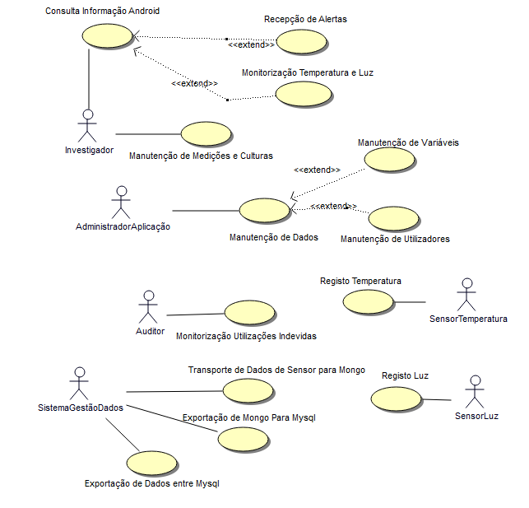

No presente relatório apenas são contemplados os use case “Exportação Dados entre Mysql”, “Monitorização de Utilizações Indevidas” e “Manutenção de Utilizadores” (apenas a componente Mysql/Privilégios/SP/Triggers)). A componente Java (manutenção de culturas, medições, variáveis e utilizadores) não é especificada neste relatório (diz respeito à UC Eng. Prog II). Nenhum use case pressupõe a programação de formulários.

Diagrama de Classes de Suporte à Base de Dados

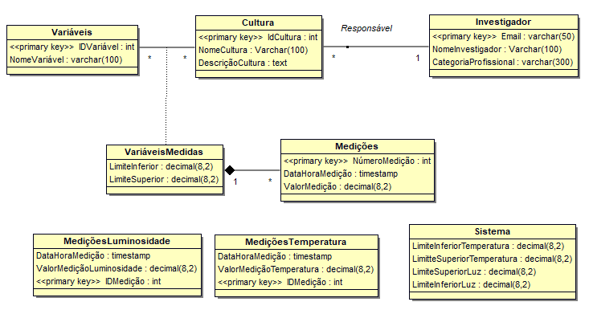

Esquema de Migração

Base de Dados

**Mysql**

*Auditor de Dados*



Base de Dados

**Mysql**



Exportação Automática, Incremental e periódica

**SQL**

# Etapa A e B

## Esquema relacional da base de Dados Mysql (origem)

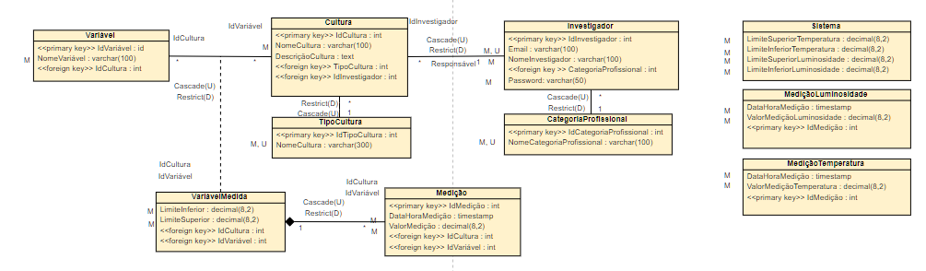

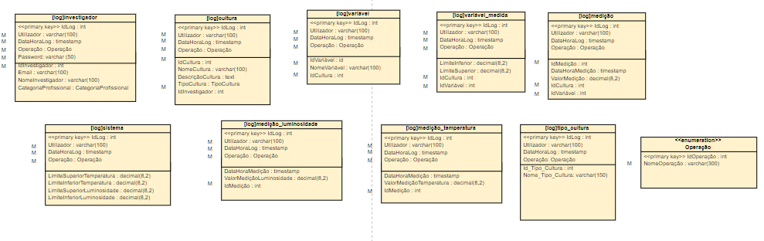

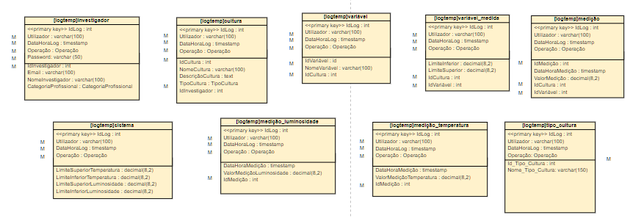

### Apreciação Crítica e esquema relacional implementado

|  |
| --- |
| Qualidade (Fraca, Razoável, Boa ou Muito Boa): ____________  Breve Justificação:  Foram feitas alterações? (Sim/Não): _______  **Novo Esquema (assinale e justifique as alterações)**  <Apenas preencher caso tenham procedido a alterações> |

## Utilizadores Base de Dados de Origem

<Nesta secção deverá ser explicado de que forma deverá ser feita a manutenção (e.g., a criação e privilégios) de utilizadores Mysql. Nomeadamente deverá ser indicado, para cada tipo de utilizador, que privilégios ele tem sobre que tabelas e Stored procedures (caso sejam referenciados na secção 1.3.2).

**Criação de users do Tipo Investigador:**

Os investigadores são criados pelo Administrador através de um store procedure que os adiciona à tabela de Investigadores e que ao mesmo tempo os cria na base de dados com o User Name igual ao seu Email da tabela dos Investigadores, inserindo-o no role dos investigadores. Com este tipo de Implementação podemos usar a função

CURRENT_USER() do mysql e obter o Email do User para criar logs das operações feitas por ele. De realçar que como o Email é unique esta opção não causa conflitos. Além disso é possível fazer o cruzamento do Email obtido com o CURRENT_USER() com a tabela investigadores para obter o resto das informações do investigador caso sejam precisas.

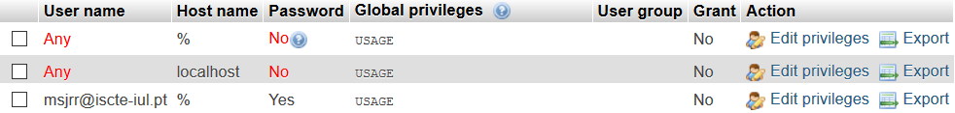



|  |  |  |
| --- | --- | --- |
| **Tabela** | **Utilizadores** | |
|  | Administrador | Investigador |
| categoria_profissional | E, L | - |
| cultura | L | E, L |
| investigador | E, L | - |
| medicao | L | E, L |
| medicao_luminosidade | L | L |
| medicao_temperatura | L | L |
| sistema | E, L | - |
| tipo_cultura | E, L | L |
| variavel | E, L | L |
| variavel_medida | L | E, L |
| **Stored Proc.** |  |  |
| SelectMedicao | - | X |
| InsertMedicao | - | X |
| UpdateMedicao | - | X |
| DeleteMedicao | - | X |
| InsertCultura | - | X |
| UpdateCultura | - | X |
| DeleteCultura | - | X |
| InsertVariavel | X | - |
| Updatevariavel | X | - |
| DeleteVariavel | X | - |
| InsertVariavelMedida | - | X |
| UpdateVariavelMedida | - | X |
| DeleteVariavelMedida | - | X |
| InsertSistema | X | - |
| UpdateSistema | X | - |
| DeleteSistema | X | - |
| DeleteMedicaoLuminosidade | X | - |
| DeleteMedicaoTemperatura | X | - |
| InsertTipoCultura | X | - |
| UpdateTipoCultura | X | - |
| DeleteTipoCultura | X | - |
| InsertCategoriaProfissioal | X | - |
| UpdateCategoriaProfissioal | X | - |
| DeleteCategoriaProfissioal | X | - |
| InsertInvestigador | X | - |
| UpdateInvestigador | X | - |
| DeleteInvestigador | X | - |

Em que E=Escrita, L=Leitura, X=Executar e - = sem permissões

### Apreciação Crítica a Gestão de Utilizadores Base de Dados de Origem

|  |
| --- |
| Qualidade (Fraca, Razoável, Boa ou Muito Boa): ____________  **Análise crítica (clareza, completude, rigor):**    **Solução Implementada:** |

## Gestão de Logs

### Triggers de suporte à criação de logs Base de Dados de Origem

|  |  |  |  |  |
| --- | --- | --- | --- | --- |
| Nome Trigger | Tabela | Tipo de Operação (I,U,D) | Evento  (A, B) | Notas (apenas indicar aquilo que não seja óbvio) |
| ai_cultura | cultura | I | A | Regista nas tabelas “[log]cultura” e “[logtemp]cultura” a cultura anteriormente adicionada à tabela “cultura” |
| ad_cultura | cultura | D | A | Regista nas tabelas “[log]cultura” e “[logtemp]cultura” a cultura anteriormente apagada |
| au_cultura | cultura | U | A | Regista nas tabelas “[log]cultura” e “[logtemp]cultura” os parâmetros alterados da cultura |
| ai_investigador | investigador | I | A | Regista nas tabelas “[log]investigador” e “[logtemp]investigador”o investigador anteriormente adicionado |
| ad_investigador | investigador | D | A | Regista nas tabelas “[log]investigador” e “[logtemp]investigador” o investigador anteriormente apagado |
| au_investigador | investigador | U | A | Regista nas tabelas “[log]investigador” e “[logtemp]investigador” os parametros alterados do investigador |
| ai_variavel | variavel | I | A | Regista nas tabelas “[log]variavel” e “[logtemp]variavel” a variável anteriormente adicionada |
| ad_variavel | variavel | D | A | Regista nas tabelas “[log]variavel” e “[logtemp]variavel” a variavel anteriormente apagada |
| au_variavel | variavel | U | A | Regista nas tabelas “[log]variavel” e “[logtemp]variavel” a variável anteriormente alterada |
| ai_medicao | medicao | I | A | Regista nas tabelas “[log]medição” e “[logtemp]medição” a medição anteriormente adicionada |
| ad_medicao | medicao | D | A | Regista nas tabelas “[log]medição” e “[logtemp]medição” a medição anteriormente apagada |
| au_medicao | medicao | U | A | Regista nas tabelas “[log]medição” e “[logtemp]medição” os parâmetros alterados da medição |
| au_sistema | sistema | U | A | Regista nas tabelas “[log]sistema” e “[logtemp]sistema” a alteração de 1 ou mais valores dos limites |
| ai_medicaoluz | medicao_luminosidade | I | A | Regista nas tabelas “[log]mediçãoluminosidade” e “[logtemp]mediçãoluminosidade” a medição da luminosidade anteriormente adicionada |
| ad_medicaoluz | medicao_luminosidade | D | A | Regista nas tabelas “[log]mediçãoluminosidade” e “[logtemp]mediçãoluminosidade”a medição da luminosidade anteriormente apagada |
| au_medicaoluz | medicao_luminosidade | U | A | Regista nas tabelas “[log]mediçãoluminosidade” e “[logtemp]mediçãoluminosidade” os parâmetros alterados da medição da luminosidade |
| ai_medicaotemp | medicao_temperatura | I | A | Regista nas tabelas “[log]mediçãotemperatura” e “[logtemp]mediçãotemperatura” a medição de temperatura anteriormente adicionada |
| ad_medicaotemp | medicao_temperatura | D | A | Regista nas tabelas “[log]mediçãotemperatura” e “[logtemp]mediçãoluminosidade” a medição de temperatura anteriormente apagada |
| au_medicaotemp | medicao_temperatura | U | A | Regista nas tabelas “[log]mediçãotemperatura” e “[logtemp]mediçãotemperatura” os parâmetros alterados da medição de temperatura |
| ai_tipocultura | tipo_cultura | I | A | Regista nas tabelas “[log]tipocultura” e “[logtemp]tipocultura” o tipo de cultura anteriormente adicionado |
| ad_tipocultura | tipo_cultura | D | A | Regista nas tabelas “[log]tipocultura” e “[logtemp]tipoCultura” o tipo de cultura anteriormente apagado |
| au_tipocultura | tipo_cultura | U | A | Regista nas tabelas “[log]tipocultura” e “[logtemp]tipocultura” os parâmetros alterados do tipo de cultura |
| ai_variavelmedida | variavel_medida | I | A | Regista nas tabelas “[log]variavelmedida” e “[logtemp]variavelmedida” a variável medida que foi anteriormente adicionada |
| ad_variavelmedida | variavel_medida | D | A | Regista nas tabelas “[log]variavelmedida” e “[logtemp]variavelmedida” a variável medida que foi anteriormente apagada |
| au_variavelmedida | variavel_medida | U | A | Regista nas tabelas “[log]variavelmedida” e “[logtemp]variavelmedida” os parâmetros alterados da variável medida |

Nota: No caso dos updates as alterações guardadas mostram apenas os campos alterados deixando o resto a null.

#### Apreciação Crítica de triggers para gestão de logs

|  |  |  |  |  |  |  |  |  |  |  |  |  |  |  |  |  |  |  |  |  |  |  |  |  |  |
| --- | --- | --- | --- | --- | --- | --- | --- | --- | --- | --- | --- | --- | --- | --- | --- | --- | --- | --- | --- | --- | --- | --- | --- | --- | --- |
| Qualidade (Fraca, Razoável, Boa ou Muito Boa): ____________  Breve Justificação:  **Lista de Triggers (para cada trigger assinalar com x em célula correspondente)**     |  |  |  |  |  | | --- | --- | --- | --- | --- | |  | Implementado de Acordo com Especificado | Implementado mas diferente de Especificado | Não Implementado | Não Especificado (criado de novo) | | Nome Trigger  (tal como especificado) |  |  |  |  | | Nome Trigger  (tal como especificado) |  |  |  |  | | Nome Trigger  (tal como especificado) |  |  |  |  | |  |  |  |  |  | |

#### Triggers Implementados para gestão de logs

|  |
| --- |
| 1. Nome Trigger: _____  //*Breve Descrição*  *Código*  2. Nome Trigger: _____  //*Breve Descrição*  *Código*  3. Nome Trigger: _____  //*Breve Descrição*  *Código* |

### Stored Procedures de suporte à criação de logs (**se relevante**)

Para melhor perceção de que campos são necessários (*Mandatory*), consultar o diagrama de classes na secção 1.1.

|  |  |  |  |
| --- | --- | --- | --- |
| Nome Procedimento | Parâmetros Entrada | Parâmetros Saída | Muito breve descrição |
| SelectMedicao | IdCultura; | Devolve IdMedicao, DataHoraMedicao,ValorMedicao, Variavel, NomeCultura, LimiteSuperior, Limite Inferior. | Este procedure faz um select das medições efetuadas numa dada cultura. Cruza o id do investigador com o id da cultura e caso o investigador não seja responsável pela cultura não devolve nada. Além disto cria uma entrada na tabela [log]medicao e [log emp]medicao respetiva ao select efetuado. |
| InsertMedicao | ValorMedicao;  DataHora;  Variavel; | - | Há um insert de uma medição com o valor de “ValorMedicao”. Leva à ativação do trigger AFTER INSERT e adiciona às tabelas [log]Medicao e [logTemp]Medicao.  Caso não se coloque nada no argumento DataHora, então o valor do argumento é a data e hora atual. |
| DeleteMedicao | IdMedicao; | - | Recebe como argumento o ID da medição, mas só é possível eliminar se a medição pertencer ao investigador que está a tentar eliminar (ou a outro user com essas permissões).  Leva à ativação do trigger BEFORE DELETE e adiciona às tabelas [log]Medicao e [logTemp]Medicao. |
| UpdateMedicao | IdMedicao;  ValorMedido; | - | Tal como o DeleteMedição, só é possível alterar o valor da medição (e ter acesso aos valores) caso o user tenha permissões para tal.  Leva à ativação do trigger AFTER UPDATE e adiciona às tabelas [log]Medicao e [logTemp]Medicao. |
| InserirCultura | NomeCultura;  DescricaoCultura;  TipoCultura;  Investigador; | - | * |
| DeleteCultura | IdCultura; | - | * |
| UpdateCultura | IdCultura; NomeCultura;  DescricaoCultura;  TipoCultura;  Investigador; | - | * |
| InserirVariavelMedida | IdCulturaIdVariavel;  LimiteSuperior;  LimiteInferior; | - | * |
| UpdateVariavelMedida | IdVariavelMedida;  IdCultura;  IdVariavel;  LimiteSuperior;  LimiteInferior; | - | * |
| Delete_VariavelMedida | IdVariavelMedida; | - | * |
| InserirSistema | LimiteSuperiorTemperatura;  LimiteInferiorTemperatura;  LimiteSuperiorLuminosidade;  LimiteInferiorLuminosidade; | - | * |
| UpdateSistema | IdSistema;  LimiteSuperiorTemperatura;  LimiteInferiorTemperatura;  LimiteSuperiorLuminosidade;  LimiteInferiorLuminosidade; | - | * |
| DeleteSistema | IdSistema; | - | * |
| Delete MedicaoLuminosidade | IdMedicaoLuminosidade; | - | * |
| Delete Medicao Temperatura | IdMedicaoTemperatura; | - | * |
| InsertTipoCultura | NomeTipoCultura; | - | * |
| UpdateTipoCultura | IdTipocultura;  NomeTipoCultura; | - | * |
| DeleteTipoCultura | IdTipoCultura; | - | * |
| InsertCategoriaProfissional | NomeCategoriaProfissional; | - | * |
| UpdateCategoriaProfissional | IdCategoriaProfissional;  NomeCategoriaProfissional; | - | * |
| DeleteCategoriaProfissional | IdCategoriaProfissional; | - | * |
| InsertInvestigador | NomeInvestigador;  EmailInvestigador;  Pwd;  CategoriaProfissional; | - | * |
| UpdateInvestigador | IdInvestigador;  NomeInvestigador;  EmailInvestigador;  Pwd;  CategoriaProfissional; | - | * |
| DeleteInvestigador | IdInvestigador; | - | * |

*Igual à descrição da tabela medição (apenas muda os argumentos e campos).

#### Apreciação Crítica de Stored Procedures de suporte à criação de logs

|  |  |  |  |  |  |  |  |  |  |  |  |  |  |  |  |  |  |  |  |  |  |  |  |  |  |
| --- | --- | --- | --- | --- | --- | --- | --- | --- | --- | --- | --- | --- | --- | --- | --- | --- | --- | --- | --- | --- | --- | --- | --- | --- | --- |
| Qualidade (Fraca, Razoável, Boa ou Muito Boa): ____________  Breve Justificação:  **Lista de SP (para cada SP assinalar com x em célula correspondente)**     |  |  |  |  |  | | --- | --- | --- | --- | --- | |  | Implementado de Acordo com Especificado | Implementado mas diferente de Especificado | Não Implementado | Não Especificado (criado de novo) | | Nome SP  (tal como especificado) |  |  |  |  | | Nome SP  (tal como especificado) |  |  |  |  | | Nome SP  (tal como especificado) |  |  |  |  | |  |  |  |  |  | |

#### Stored Procedures Implementados de suporte à criação de logs

|  |
| --- |
| 1. Nome SP: _____  //*Breve Descrição*  *Código*  2. Nome SP: _____  //*Breve Descrição*  *Código*  3. Nome SP: _____  //*Breve Descrição*  *Código* |

## Migração entre Bases de Dados

### Esquema relacional da base de Dados Mysql (destino)

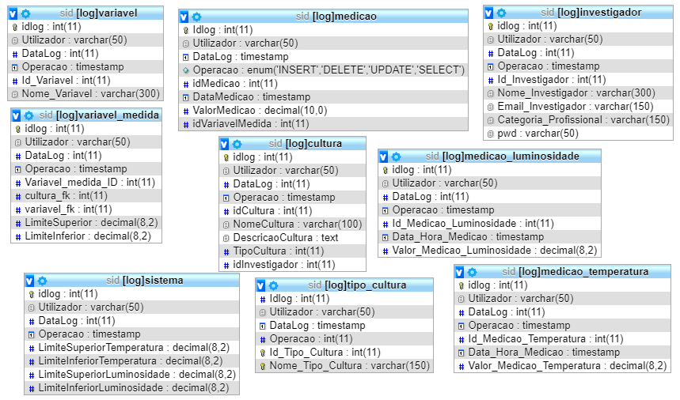

<Tem de incluir as tabelas e atributos que suportam a auditoria de dados. Seguir as mesmas indicações referidas na secção 1.1>

#### Apreciação Crítica e esquema relacional implementado

|  |
| --- |
| Qualidade (Fraca, Razoável, Boa ou Muito Boa): ____________  Breve Justificação:  Foram feitas alterações? (Sim/Não): _______  **Novo Esquema (assinale e justifique as alterações)**  <Apenas preencher caso tenham procedido a alterações> |

### Forma de Migração

A migração será feita através de ficheiros, mais especificamente através de ficheiros do tipo CSV. Os ficheiros CSV permitem um processamento mais rápido por parte do computador, são adequados quando temos uma estrutura mais simples, ocupam menos espaço e o mySQL já tem ferramentas adequadas para exportar/importar este tipo de ficheiros.

De seguida vamos explicar como realizar a migração automática, sendo que apenas necessitam de efetuar uma vez o procedimento e a migração vai ser realizada com a periodicidade de um dia, em períodos mortos para garantir que não afeta o trabalho dos investigadores. As informações a serem migradas são apenas as entradas que constam nas tabelas de logs e que ainda não foram exportadas. Tal é garantido por apenas exportarmos informação de uma tabela de log temporária que contém apenas as entradas de log ainda não exportadas.

Passos para efetuar a migração:

1. Criar dois scripts SQL: um que irá exportar a informação alterada para um ficheiro CSV e outro que irá importar o conteúdo deste novo ficheiro para o mySQL destino (auditor). Visto que existem várias tabelas de log recomendamos que haja um ficheiro por tabela, ou seja, a repetição do código abaixo para os vários ficheiros/tabelas.

Pseudocódigo para exportar:

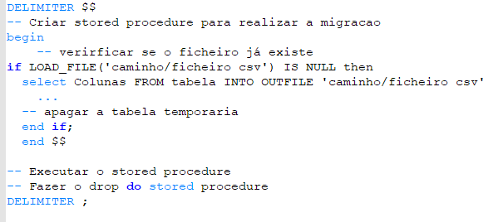

Nota: este código deve apagar a tabela de logs temporária para garantir que não se voltam a exportar essas mesmas alterações e verifica se o ficheiro já foi apagado pois significa que o auditor conseguiu fazer o import e não se perdem alterações.

Para importar:

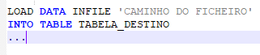

1. Criar dois ficheiros batch: um que entra no mySQL Server e corre o script SQL anteriormente criado para exportar e outro para correr o script SQL para importar e que apaga o ficheiro.

Bat para exportar:



Bat para importar:

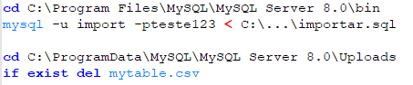

Nota: para conseguir entrar no mySQL Server automaticamente através de um script é necessário colocar a password no script batch, por isso devem ser criados utilizadores que apenas tenham permissões para correr os comandos:

CREATE USER 'novousuario'@'localhost' IDENTIFIED BY 'password';

GRANT [tipo de permissão] ON [nome da base de dados].[nome da tabela] TO ‘[nome do usuário]’@'localhost’;

1. Criar dois eventos do Windows, que são criados utilizando o programador de tarefas, onde podemos selecionar o programa a executar (neste caso o ficheiro .bat criado no passo anterior) e a periodicidade com que queremos efetuar esta tarefa.

Nota: o evento para exportar deve ser programado para correr antes do evento para importar

Justificações:

Inicialmente pensámos em ter apenas um script sql e um ficheiro bat onde corríamos primeiro o comando para exportar e depois o para importar. A alteração apresentada acima deve-se a ao método inicial trazer a desvantagem de tornar as duas bases de dados MySQL dependentes, ou seja, obriga as duas bases de dados a estar sincronizadas (como no php).

#### Apreciação Crítica à especificação da forma de migração

|  |
| --- |
| Qualidade (Fraca, Razoável, Boa ou Muito Boa): ____________  **Análise crítica (clareza, completude, rigor):** |

### Gestão de Utilizadores de Suporte à Migração (origem e/ou destino)

<Nesta secção deverá ser explicado de que forma deverá ser feita a manutenção (e.g., a criação e privilégios) de utilizadores (quer no destino, quer na origem, se necessário). Nomeadamente deverá ser indicado, para cada tipo de utilizador, que privilégios ele tem sobre que tabelas e Stored procedures (caso sejam referenciados na secção 1.4.5).

Sugestão de tabela

|  |  |  |  |
| --- | --- | --- | --- |
| **Base de Dados (O/D)** | **Tabela** | **Tipo de Utilizador** | |
| User Temp | Auditor |
| O | [logtemp]cultura | L | - |
| O | [logtemp]investigador | L | - |
| O | [logtemp]medicao | L | - |
| O | [logtemp]medicao_luminosidade | L | - |
| O | [logtemp]medicao_temperatura | L | - |
| O | [logtemp]sistema | L | - |
| O | [logtemp]variavel | L | - |
| O | [logtemp]variavel_medida | L | - |
| O | [logtemp]tipo_cultura | L | - |
| D | [log]cultura | - | L |
| D | [log]investigador | - | L |
| D | [log]medicao | - | L |
| D | [log]medicao_luminosidade | - | L |
| D | [log]medicao_temperatura | - | L |
| D | [log]sistema | - | L |
| D | [log]variavel | - | L |
| D | [log]variavel_medida | - | L |
|  | **Stored Proc.** |  |  |
| O | fileExp | X | - |
|  | … |  |  |

fileExp- stored procedure mencionado na secção 1.4.2, verifica se o ficheiro existe

UserTemp - só tem permissões para executar os comandos da migração

Em que E=Escrita, L=Leitura, X=Executar e - = sem permissões

Caso seja pertinente poderão ser adicionados comentários explicar a estratégia a seguir.>

#### Apreciação Crítica à especificação da Gestão de Utilizadores

|  |
| --- |
| Qualidade (Fraca, Razoável, Boa ou Muito Boa): ____________  **Análise crítica (clareza, completude, rigor):**    **Solução Implementada:** |

### Triggers de suporte à migração de dados (origem e/ou destino) (**se relevante**)

Os triggers criados na secção 1.3.1 também servem de suporte à migração de dados pois registam as alterações nas tabelas temporárias, sendo que a migração é apenas destas tabelas.

|  |  |  |  |  |  |
| --- | --- | --- | --- | --- | --- |
| Nome Trigger | Tabela | Tipo de Operação (I,U,D) | Evento  (A,B) | BD  (Origem ou Destino) | Notas (apenas indicar aquilo que não será óbvio) |
|  |  |  |  |  |  |
|  |  |  |  |  |  |
|  |  |  |  |  |  |
|  |  |  |  |  |  |
|  |  |  |  |  |  |

#### Apreciação Crítica de triggers de suporte à migração de dados

|  |  |  |  |  |  |  |  |  |  |  |  |  |  |  |  |  |  |  |  |  |  |  |  |  |  |
| --- | --- | --- | --- | --- | --- | --- | --- | --- | --- | --- | --- | --- | --- | --- | --- | --- | --- | --- | --- | --- | --- | --- | --- | --- | --- |
| Qualidade (Fraca, Razoável, Boa ou Muito Boa): ____________  Breve Justificação:  **Lista de Triggers (para cada trigger assinalar com x em célula correspondente)**     |  |  |  |  |  | | --- | --- | --- | --- | --- | |  | Implementado de Acordo com Especificado | Implementado mas diferente de Especificado | Não Implementado | Não Especificado (criado de novo) | | Nome Trigger  (tal como especificado) |  |  |  |  | | Nome Trigger  (tal como especificado) |  |  |  |  | | Nome Trigger  (tal como especificado) |  |  |  |  | |  |  |  |  |  | |

#### Triggers Implementados de suporte à migração de dados

|  |
| --- |
| 1. Nome Trigger: _____  //*Breve Descrição*  *Código*  2. Nome Trigger: _____  //*Breve Descrição*  *Código*  3. Nome Trigger: _____  //*Breve Descrição*  *Código* |

### Stored Procedures de suporte à migração de dados

|  |  |  |  |  |
| --- | --- | --- | --- | --- |
| Nome Procedimento | Parâmetros Entrada | Parâmetros Saída | BD  (Origem ou Destino) | Muito breve descrição |
| FileExp |  |  | Origem | * |
| Backup |  |  | Origem | ** |
|  |  |  |  |  |
|  |  |  |  |  |
|  |  |  |  |  |

*Procedimento criado dentro do script sql para exportar, verifica se o ficheiro csv com as migrações existe, ou seja, se o auditor já o importou e apagou ou não. No caso de o ficheiro não existir deve então copiar as alterações para o ficheiro e apagar a tabela temporário onde as mesmas estavam guardadas.

** Procedimento que pode ser corrido mensalmente caso o auditor perca a base de dados inteira, o objetivo deste procedimento é migrar as tabelas de logs com as alterações todas em vez de apenas as tabelas temporárias com as migrações ainda não exportadas.

#### Apreciação Crítica de Stored Procedures de suporte à migração de dados

|  |  |  |  |  |  |  |  |  |  |  |  |  |  |  |  |  |  |  |  |  |  |  |  |  |  |
| --- | --- | --- | --- | --- | --- | --- | --- | --- | --- | --- | --- | --- | --- | --- | --- | --- | --- | --- | --- | --- | --- | --- | --- | --- | --- |
| Qualidade (Fraca, Razoável, Boa ou Muito Boa): ____________  Breve Justificação:  **Lista de SP (para cada SP assinalar com x em célula correspondente)**     |  |  |  |  |  | | --- | --- | --- | --- | --- | |  | Implementado de Acordo com Especificado | Implementado mas diferente de Especificado | Não Implementado | Não Especificado (criado de novo) | | Nome SP  (tal como especificado) |  |  |  |  | | Nome SP  (tal como especificado) |  |  |  |  | | Nome SP  (tal como especificado) |  |  |  |  | |  |  |  |  |  | |

#### Storedd Procedures Implementados de suporte à migração de dados

|  |
| --- |
| 1. Nome SP: _____  //*Breve Descrição*  *Código*  2. Nome SP: _____  //*Breve Descrição*  *Código*  3. Nome SP: _____  //*Breve Descrição*  *Código* |

### Eventos de suporte à migração de dados

<Nesta secção deverá ser indicados os eventos relevantes para o processo de migração.>

Tal como indicado na secção 1.4.2, não foram utilizados eventos do mySQL, mas sim eventos Windows. Tais eventos encontram-se explicados nessa mesma secção.

|  |  |  |
| --- | --- | --- |
| Nome Evento | Local Execução  (Origem ou Destino, ou Sistema Operativo) | Muito breve descrição |
|  |  |  |
|  |  |  |
|  |  |  |
|  |  |  |
|  |  |  |

#### Apreciação Crítica de Eventos

|  |  |  |  |  |  |  |  |  |  |  |  |  |  |  |  |  |  |  |  |  |  |  |  |  |  |
| --- | --- | --- | --- | --- | --- | --- | --- | --- | --- | --- | --- | --- | --- | --- | --- | --- | --- | --- | --- | --- | --- | --- | --- | --- | --- |
| Qualidade (Fraca, Razoável, Boa ou Muito Boa): ____________  Breve Justificação:  **Lista de Eventos (para cada evento assinalar com x em célula correspondente)**     |  |  |  |  |  | | --- | --- | --- | --- | --- | |  | Implementado de Acordo com Especificado | Implementado mas diferente de Especificado | Não Implementado | Não Especificado (criado de novo) | | Nome Evento  (tal como especificado) |  |  |  |  | | Nome Evento  (tal como especificado) |  |  |  |  | | Nome Evento  (tal como especificado) |  |  |  |  | |  |  |  |  |  | |

#### Eventos Implementados

|  |
| --- |
| 1. Nome Evento: _____  //*Breve Descrição*  *Código*  2. Nome Evento: _____  //*Breve Descrição*  *Código*  3. Nome Evento: _____  //*Breve Descrição*  *Código* |

### PHP suporte à migração de dados (se relevante)

<Nesta secção deverá especificar a lógica subjacente ao programa PHP de suporte à migração>

#### Apreciação Crítica ao PHP especificado

|  |
| --- |
| Qualidade (Fraca, Razoável, Boa ou Muito Boa): ____________  Breve Justificação: |

#### PHP Implementado

|  |
| --- |
| *Código* |

## Avaliação Global de especificações da Etapa A

<Texto avaliativo da qualidade e clareza das especificações recebidas. Referir a coerência, completude, nível de rigor e detalhe. Convém exemplificar afirmações>

**Avaliação Global da Qualidade das Especificações recebidas**

|  |
| --- |
| Avaliação (A,B,C,D,E) : _____________  Utilize a seguinte escala:  A: - 1 – 5 valores B: 6 – 9 valores C: 10 – 13 Valores D: 14 – 17 valores E: 18 – 20 valores |

**Três principais deficiências de especificação que tiveram impacto mais negativo na qualidade da implementação**

|  |
| --- |
|  |
|  |
|  |

|  |  |  |  |  |  |  |  |  |  |  |  |  |  |  |  |  |  |  |  |  |  |  |  |  |  |  |  |  |  |  |  |  |  |  |  |  |  |  |  |  |  |  |  |  |  |  |  |  |  |  |  |  |  |  |  |  |  |  |  |  |
| --- | --- | --- | --- | --- | --- | --- | --- | --- | --- | --- | --- | --- | --- | --- | --- | --- | --- | --- | --- | --- | --- | --- | --- | --- | --- | --- | --- | --- | --- | --- | --- | --- | --- | --- | --- | --- | --- | --- | --- | --- | --- | --- | --- | --- | --- | --- | --- | --- | --- | --- | --- | --- | --- | --- | --- | --- | --- | --- | --- | --- |
| **Resumo de Avaliações de Qualidade Anteriores (para cada linha assinalar com x em célula correspondente)**   |  |  |  |  |  | | --- | --- | --- | --- | --- | |  | Fraco | Razoável | Bom | Muito Bom | | BD Origem |  |  |  |  | | Triggers Log |  |  |  |  | | SP Log |  |  |  |  | | Utilizadores Log |  |  |  |  | | BD Destino |  |  |  |  | | Forma Migração |  |  |  |  | | Triggers Migração |  |  |  |  | | SP Migração |  |  |  |  | | Eventos Migração |  |  |  |  | | Utilizadores Migração |  |  |  |  | | PHP Migração |  |  |  |  | |

# Etapa C (Especificação e Implementação do Próprio Grupo)

## Especificação do Esquema relacional da base de Dados Origem

## Especificação de Utilizadores

## Especificação de Gestão de Logs

### Triggers de suporte à gestão de logs

### Stored Procedures de suporte à gestão de logs

## Avaliação da especificação do próprio grupo Gestão de Logs

|  |
| --- |
| Qualidade (Fraca, Razoável, Boa ou Muito Boa): ____________  Justificação:  <fazer um resumo dos principais pontos fracos e fortes.  Depois de ler esta secção o leitor deve ter uma visão sobre que secções estavam mais fracas (triggers? Base de dados?)> |

## Implementação Gestão de Logs

### Utilizadores implementados

|  |  |  |  |  |  |  |  |  |  |  |  |  |  |  |  |  |  |  |  |  |  |  |  |  |  |  |  |  |  |  |  |
| --- | --- | --- | --- | --- | --- | --- | --- | --- | --- | --- | --- | --- | --- | --- | --- | --- | --- | --- | --- | --- | --- | --- | --- | --- | --- | --- | --- | --- | --- | --- | --- |
| |  |  |  |  | | --- | --- | --- | --- | | **Tabela** | **Tipo de Utilizador** | | | | Tipo 1 | Tipo 2 | … | | T1 | E | - |  | | T2 | L | E |  | | … |  |  |  | | **Stored Proc.** |  |  |  | | SP1 | X | - |  | | … |  |  |  | |

### Lista de Triggers

|  |  |  |  |  |  |  |  |  |  |  |  |  |  |  |  |  |  |  |  |  |  |  |  |  |  |
| --- | --- | --- | --- | --- | --- | --- | --- | --- | --- | --- | --- | --- | --- | --- | --- | --- | --- | --- | --- | --- | --- | --- | --- | --- | --- |
| **Lista de Triggers (para cada trigger assinalar com x em célula correspondente)**     |  |  |  |  |  | | --- | --- | --- | --- | --- | |  | Implementado de Acordo com Especificado | Implementado mas diferente de Especificado | Não Implementado | Não Especificado (criado de novo) | | Nome Trigger  (tal como especificado) |  |  |  |  | | Nome Trigger  (tal como especificado) |  |  |  |  | | Nome Trigger  (tal como especificado) |  |  |  |  | |  |  |  |  |  | |

### Triggers Implementados

|  |
| --- |
| 1. Nome Trigger: _____  //*Breve Descrição*  *Código*  2. Nome Trigger: _____  //*Breve Descrição*  *Código*  3. Nome Trigger: _____  //*Breve Descrição*  *Código* |

### Lista de Stored Procedures

|  |  |  |  |  |  |  |  |  |  |  |  |  |  |  |  |  |  |  |  |  |  |  |  |  |  |
| --- | --- | --- | --- | --- | --- | --- | --- | --- | --- | --- | --- | --- | --- | --- | --- | --- | --- | --- | --- | --- | --- | --- | --- | --- | --- |
| **Lista de SP (para cada SP assinalar com x em célula correspondente)**     |  |  |  |  |  | | --- | --- | --- | --- | --- | |  | Implementado de Acordo com Especificado | Implementado mas diferente de Especificado | Não Implementado | Não Especificado (criado de novo) | | Nome SP  (tal como especificado) |  |  |  |  | | Nome SP  (tal como especificado) |  |  |  |  | | Nome SP  (tal como especificado) |  |  |  |  | |  |  |  |  |  | |

### Stored Procedures Implementados

|  |
| --- |
| 1. Nome SP: _____  //*Breve Descrição*  *Código*  2. Nome SP: _____  //*Breve Descrição*  *Código*  3. Nome SP: _____  //*Breve Descrição*  *Código* |

## Especificação de Migração entre Bases de Dados

### Esquema relacional da base de Dados Mysql especificada (destino)

### Forma de Migração Especificada

### Utilizadores Especificados

### Triggers de suporte à migração de dados especificados

### Stored Procedures de suporte à migração de dados especificados

### Eventos de suporte à migração de dados especificados

### PHP de suporte à migração de dados especificado

## Avaliação das especificações do próprio grupo Migração

|  |
| --- |
| Qualidade (Fraca, Razoável, Boa ou Muito Boa): ____________  Justificação:  <fazer um resumo dos principais pontos fracos e fortes.  Depois de ler esta secção o leitor deve ter uma visão sobre que secções estavam mais fracas (SP? Forma de Migração Base de dados?)> |

## Implementação da Migração de Dados

### Utilizadores Implementado

|  |  |  |  |  |  |  |  |  |  |  |  |  |  |  |  |  |  |  |  |  |  |  |  |  |  |  |  |  |  |  |  |
| --- | --- | --- | --- | --- | --- | --- | --- | --- | --- | --- | --- | --- | --- | --- | --- | --- | --- | --- | --- | --- | --- | --- | --- | --- | --- | --- | --- | --- | --- | --- | --- |
| |  |  |  |  | | --- | --- | --- | --- | | **Tabela** | **Tipo de Utilizador** | | | | Tipo 1 | Tipo 2 | … | | T1 | E | - |  | | T2 | L | E |  | | … |  |  |  | | **Stored Proc.** |  |  |  | | SP1 | X | - |  | | … |  |  |  | |

### Lista Triggers

|  |  |  |  |  |  |  |  |  |  |  |  |  |  |  |  |  |  |  |  |  |  |  |  |  |  |
| --- | --- | --- | --- | --- | --- | --- | --- | --- | --- | --- | --- | --- | --- | --- | --- | --- | --- | --- | --- | --- | --- | --- | --- | --- | --- |
| **Lista de Triggers (para cada trigger assinalar com x em célula correspondente)**     |  |  |  |  |  | | --- | --- | --- | --- | --- | |  | Implementado de Acordo com Especificado | Implementado mas diferente de Especificado | Não Implementado | Não Especificado (criado de novo) | | Nome Trigger  (tal como especificado) |  |  |  |  | | Nome Trigger  (tal como especificado) |  |  |  |  | | Nome Trigger  (tal como especificado) |  |  |  |  | |  |  |  |  |  | |

### Triggers Implementados

|  |
| --- |
| 1. Nome Trigger: _____  //*Breve Descrição*  *Código*  2. Nome Trigger: _____  //*Breve Descrição*  *Código*  3. Nome Trigger: _____  //*Breve Descrição*  *Código* |

### Lista de Stored Procedures

|  |  |  |  |  |  |  |  |  |  |  |  |  |  |  |  |  |  |  |  |  |  |  |  |  |  |
| --- | --- | --- | --- | --- | --- | --- | --- | --- | --- | --- | --- | --- | --- | --- | --- | --- | --- | --- | --- | --- | --- | --- | --- | --- | --- |
| **Lista de SP (para cada SP assinalar com x em célula correspondente)**     |  |  |  |  |  | | --- | --- | --- | --- | --- | |  | Implementado de Acordo com Especificado | Implementado mas diferente de Especificado | Não Implementado | Não Especificado (criado de novo) | | Nome SP  (tal como especificado) |  |  |  |  | | Nome SP  (tal como especificado) |  |  |  |  | | Nome SP  (tal como especificado) |  |  |  |  | |  |  |  |  |  | |

### Stored Procedures Implementados

|  |
| --- |
| 1. Nome SP: _____  //*Breve Descrição*  *Código*  2. Nome SP: _____  //*Breve Descrição*  *Código*  3. Nome SP: _____  //*Breve Descrição*  *Código* |

### Lista Eventos

|  |  |  |  |  |  |  |  |  |  |  |  |  |  |  |  |  |  |  |  |  |  |  |  |  |  |
| --- | --- | --- | --- | --- | --- | --- | --- | --- | --- | --- | --- | --- | --- | --- | --- | --- | --- | --- | --- | --- | --- | --- | --- | --- | --- |
| **Lista de Eventos (para cada evento assinalar com x em célula correspondente)**     |  |  |  |  |  | | --- | --- | --- | --- | --- | |  | Implementado de Acordo com Especificado | Implementado mas diferente de Especificado | Não Implementado | Não Especificado (criado de novo) | | Nome Evento  (tal como especificado) |  |  |  |  | | Nome Evento  (tal como especificado) |  |  |  |  | | Nome Evento  (tal como especificado) |  |  |  |  | |  |  |  |  |  | |

### Eventos Implementados

|  |
| --- |
| 1. Nome Evento: _____  //*Breve Descrição*  *Código*  2. Nome Evento: _____  //*Breve Descrição*  *Código*  3. Nome Evento: _____  //*Breve Descrição*  *Código* |

### PHP Implementado

|  |
| --- |
| *Código* |

Avaliação Global da Qualidade das Especificações do próprio grupo

|  |
| --- |
| Avaliação (A,B,C,D,E) : _____________  Utilize a seguinte escala:  A: - 1 – 5 valores B: 6 – 9 valores C: 10 – 13 Valores D: 14 – 17 valores E: 18 – 20 valores |

**Três principais deficiências de especificação que tiveram impacto mais negativo na qualidade da implementação**

|  |
| --- |
|  |
|  |
|  |

|  |  |  |  |  |  |  |  |  |  |  |  |  |  |  |  |  |  |  |  |  |  |  |  |  |  |  |  |  |  |  |  |  |  |  |  |  |  |  |  |  |  |  |  |  |  |  |  |  |  |  |  |  |  |  |  |  |  |  |  |  |
| --- | --- | --- | --- | --- | --- | --- | --- | --- | --- | --- | --- | --- | --- | --- | --- | --- | --- | --- | --- | --- | --- | --- | --- | --- | --- | --- | --- | --- | --- | --- | --- | --- | --- | --- | --- | --- | --- | --- | --- | --- | --- | --- | --- | --- | --- | --- | --- | --- | --- | --- | --- | --- | --- | --- | --- | --- | --- | --- | --- | --- |
| **Resumo de Avaliações de Qualidade Anteriores (para cada linha assinalar com x em célula correspondente)**   |  |  |  |  |  | | --- | --- | --- | --- | --- | |  | Fraco | Razoável | Bom | Muito Bom | | BD Sybase |  |  |  |  | | Triggers Log |  |  |  |  | | SP Log |  |  |  |  | | Utilizadores Log |  |  |  |  | | BD Mysql |  |  |  |  | | Forma Migração |  |  |  |  | | Triggers Migração |  |  |  |  | | SP Migração |  |  |  |  | | Eventos Migração |  |  |  |  | | Utilizadores Migração |  |  |  |  | | PHP Migração |  |  |  |  | |

## Comparação de Implementações (ficheiro versos PHP)

<Resumo da analise das diferenças entre as duas abordagens, indicando vantagens e desvantagens de ambas. Nas secções seguintes as diferenças deverão ser fundamentadas e, quando relevante, suportadas por testes efectuados de forma rigorosa. Os testes deverão ser descritos de modo a poderem ser replicados por outras pessoas.>

### Eficiência de Migração

<Apresentar gráficos e quadros resumo de valores. Cada grupo decide que gráficos e quadros apresenta, mas é importante que se fique com uma noção clara das diferenças de tempos face às quantidades de dados, para cada fase do processo.

Os grupos deverão tentar explicar as diferenças de valores encontradas.>

### Robustez

<Deverá ser analisado e discutido o comportamento das migrações em situações de ruptura: falha de energia, erro de software, etc.>

### Flexibilidade / Dependência

<Deverá ser analisado e discutido o comportamento das migrações em termos de

1. Flexibilidade: facilidade de efectuar alterações, (por exemplo, alterar a periodicidade de ruptura) por pessoas não técnicas;
2. Dependência: de que forma o mau comportamento de uma base de dados afecta a outra base de dados.>

### Segurança

<Deverá ser analisado e discutido as eventuais diferenças em termos de segurança dos dois processos de migração (por exemplo, menor ou maior exposição de informação>

## Auditoria de Dados (base de dados origem)

<Deverá ser criada uma interface HTML onde, através de php, o auditor após se autenticar e selecionar uma tabela, poderá visualizar as acessos à mesma. Fica a cabo do grupo a definição da flexibilidade/usabilidade da visualização.>